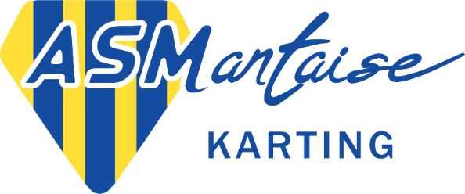

ECOLE DE KARTING

FICHE D’INSCRIPTION SAISON 2024

Nom de l’enfant : ……………..:…………………………………………………………………………
Prénom de l’enfant : ……………………………………………………………………………………..
Date de naissance : ……………...……………………………………………………………………..
Numéro de licence : ……………………………………………………………………………………..
Groupe sanguin : …………….………………………………….……………………………………….

Personnes responsables légales
Monsieur □ Madame □
Nom : ………………………………….………
Prénom : ………………………………………
Adresse :……………………………….……………………..……………………………………..……..……………………………………
Téléphone portable: _ _ / _ _ / _ _ / _ _ / _ _
E-mail : ...………………………………………
Monsieur □ Madame □
Nom : ………………………………….………
Prénom : ………………………………………
Adresse :……………………………….……………………..……………………………………..……..……………………………………
Téléphone portable: _ _ / _ _ / _ _ / _ _ / _ _
E-mail : ...………………………………………

Personnes à contacter en cas d’urgence (si les responsables légaux ne sont pas joignables) :
Nom et prénom : ………………………………… Téléphone portable: _ _ / _ _ / _ _ / _ _ / _ _

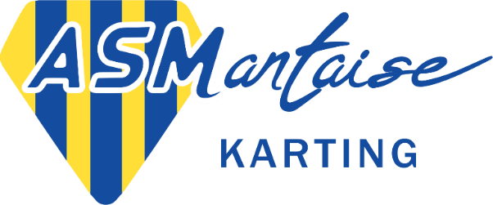

AUTORISATION PARENTALE

Je soussigné(e).......................................................................................................

Demeurant à............................................................................................................
.................................................................................................................................

Agissant en qualité de (père, mère, tuteur), autorise l’enfant …….......................
.................................................................................................................................

À participer aux cours de pilotage organisés par l’EFK AS Mantaise.

- Je certifie qu’il/elle ne présente pas de risques d'allergies liées à la pratique du karting (produits pétroliers en autre,...)
Dans le cas contraire, précisez les types d'allergies......................................
……………………………………………………………………………………….

- J'autorise l’EFK AS Mantaise à utiliser l'image de l’enfant pour diffusion publique.

- Je n'autorise pas l’EFK AS Mantaise à utiliser l'image de l’enfant pour diffusion publique.

- Je certifie que l’enfant est autorisé à la pratique du Karting.
(Le certificat médical de "non contre-indication à la pratique du Karting" n’est plus obligatoire.)

Formulaire à remettre lors de l’inscription à l’EFK AS Mantaise,

Date : _ _ / _ _ / 2024 Signature:

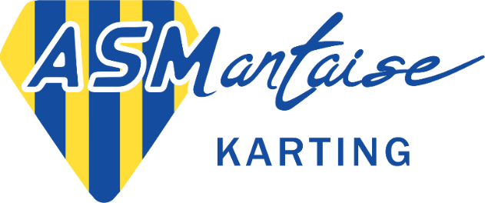

EXTRAIT DU REGLEMENT INTERNE A LA SECTION KARTING

Vous nous avez confié votre enfant pour qu’il puisse bénéficier de l’enseignement prodigué au sein de l’ECOLE FRANCAISE de KARTING de l’AS Mantaise.
Les cours sont dispensés par un éducateur sportif diplômé, de membres du Club et d’anciens pilotes, tous bénévoles.

Rappel de quelques règles fondamentales à respecter
- Fréquentation assidue tous les mercredis (hors période de congés scolaires) sauf impératif (maladie, etc….)
- Respect des horaires
  - début du cours à 13h30, il convient donc d’être arrivé avant, afin d’être équipé et apte à suivre le cours à cette heure
  - Fin des cours à 17h00, les parents sont priés d’être ponctuels
- Respect de l’encadrement (qui est composé exclusivement de bénévoles)
- « Fair-play » entre élèves
- Respect du matériel et des locaux (intégrant le nettoyage de son matériel)
- Respect des règles de sécurité
- Port d’une tenue adaptée/réglementaire (casque, minerve, combinaison) prêtés par le club contre caution de 100.00€.
- Gants et chaussures montantes, cagoule de casque, fournis par le pilote
- Paiement de la cotisation annuelle de 270.00€, possibilité de régler en 9 fois 30.00€.
- Les jeunes pilotes viennent en bonne santé et ne présentant pas de signe de maladie contagieuse ou non compatible avec l’activité
- La possibilité de rouler avec son propre matériel n’est possible qu’avec l’accord de l’encadrement.
Le non-respect de ces règles pourra donner lieu, selon la gravité des actes, à des réprimandes pouvant aller jusqu’à l’exclusion de l’enfant.
Un diplôme par niveau récompensera le pilote après un examen théorique et une épreuve de pilotage.
Je soussigné, …………………………………………, représentant légal du pilote ……………………………………………………………………, certifie avoir pris connaissance du règlement intérieur de l’école dans sa dernière version et accepte de le respecter et de le faire respecter à mon enfant et aux éventuels accompagnateurs de mon enfant. Montant de la cotisation totale du pilote : ………… € (hors partie licence FFSA)
Date : Signature de l’adhérent et du représentant légal Précédée de la mention lu et approuvé

Participation aux rencontres EFK

Pendant l’année 2024, nous devons participer à
- deux rencontres EFK régionales Dates : Angerville le 11 mai 2024, Anneville le 15 juin 2024
- et à la rencontre nationale des EFK. Date : du 29 au 31 août 2024 Angerville
Pour ces épreuves, nous fournissons :
- les karts, SODI FUTURA 950mm, moteur ROTAX 125cc, 6.5cv
- l’essence, l’huile, et des pneus

Il reste à la charge des pilotes :
- Les frais d’inscription / engagement et éventuellement location de stand
- Le déplacement
- L’hébergement
- La restauration
- La casse est de la responsabilité du pilote, la remise en état devra être prise en charge par le pilote.
Le protège-côtes est obligatoire pour les rencontres régionales et nationales. Il n’est pas fourni par l’EFK.
Des bénévoles accompagneront les pilotes pour les réglages et la préparation des châssis.
Nous sommes limités à 8 pilotes par courses régionale, et pour la finale nationale, en fonction du nombre d’école présente, le nombre de pilote qualifié pourra être réduit. Les pilotes retenus pour représenter notre EFK, lors de ces rencontres, seront sélectionnés par l’équipe d’encadrement, par rapport :
- Au volant obtenu
- Au niveau de pilotage individuel
- Au chrono réalisé pendant les journées d’entrainement
- Au respect des règles comportementales
- Au respect du règlement sportif des EFK (signalisation, comportement anti sportif, …)
- A la performance pendant les cours du mercredi
Nous prévoirons des sorties avant les rencontres, le samedi précédant ces dernières, sur les pistes accueillant les rencontres, permettant de faire découvrir aux pilotes les circuits.

Tarifs de l’ÉCOLE FRANÇAISE DE KARTING FFSA ASM Karting ANNÉE 2024

Montant de la caution pour le prêt de l’équipement : 100.00 € (non encaissée)
Montant de l’inscription annuelle : (incluant le prix de la licence FFSA)
Pour la licence MINIKART Premium 1ere année (NECCMKK): 230.00 € + 270.00€
Pour la licence MINIKART (NECCMKK): 255.00 € + 270.00
Pour la licence MINIME-CADET Premium 1ere année (NECCMCK):232.00€+ 270.00€
Pour la licence MINIME-CADET (NECCMCK) : 267.00 € + 270.00€
(Licence NCCMCK, merci de consulter le Président de la section)

Composition du prix :
École :
Coût école (coût fixe)
Coût d’entretien des karts (coût fixe) pour ceux qui utilisent les karts de l’école. Seuls les élèves à partir de la seconde année, peuvent venir avec leur propre kart.)
Licence :
Partie licence FFSA (le prix dépend du type de licence demandée, la première année PREMIUM le tarif est inférieur. C’est la FFSA qui fait un prix d’appel )
Partie club incluant la cotisation club, le droit de piste et la cotisation ligue (les prix dépendent du type de licence).
Partie licence FFSA et droits de piste sont à prendre sur le site ffsa.org
Partie participation à la maintenance des karts sont à régler au club.

